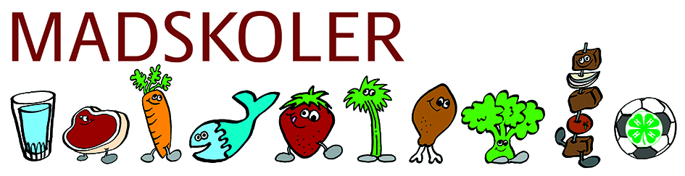
Hej med jer fra GF Forsikring
En lille (forsinket) hilsen fra 21 glade og super energiske elever i alderen 8-12 år, som deltog i Madskolen på Stolpedalsskolen i sommerferien.
Igen i år var Madskolen en stor succes, og vi frivillige instruktører er sikre på, eleverne fik fyldt deres rygsæk med dejlige oplevelser, ny læring og venskaber for livet. Deres forældre blev ”smidt” ud af køkkenet, og skeen taget i egen hånd. Undervisningen bestod i at give eleverne en grundlæggende viden om madlavning, fødevarer, ernæring, sundhed og motion på en sjov, lærerig og aktiverende måde. De oplevede også fødevarer ”fra jord til bord” i form af en ekskursion til Egholm Folkefarm på Egholm.
Jeres gaver har betydet utrolig meget for Madskolens/Stolpedalsskolens deltagere, og disse blev anvendt flittigt i løbet af ugen.
Alle os, børn som voksne, vil gerne takke GF Forsikring for støtten i form af
- Drikkedunke til hele holdet, som eleverne anvendte både i den daglige undervisning og ekskursionen til Egholm Folkefarm.
- Kuglepenne og bolsjer

Vi er glade for, at I som virksomhed valgte at støtte Madskolen og det bagvedliggende koncept.

Vi håber, de nedenstående billeder vil give jer et smil på læben.

Venlig hilsen fra os, børn & frivillige instruktører, fra Madskolen
